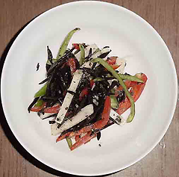
ひじきと長芋のサラダ
材 料 （４人分）
- 芽ひじき（乾燥） ３０ｇ
- 長芋 １００ｇ
- きゅうり １本
- 赤ピーマン 少々
★ドレッシング：
- 市販のポン酢 大さじ４
- ごま油 大さじ１
- しょうが 一片

作り方
１． ひじきは下ごしらえします。
２． 長芋は短冊切りにします。
３． きゅうりと赤ピーマンはスライスして、水にさらし、よく水気を切ります
４． １～３をドレッシングであえます。

